Выполнила: Саулова А.М.

Задание №1

1. SELECT col1, col2, ...colN FROM tableName;

SELECT * FROM bookings.flights;

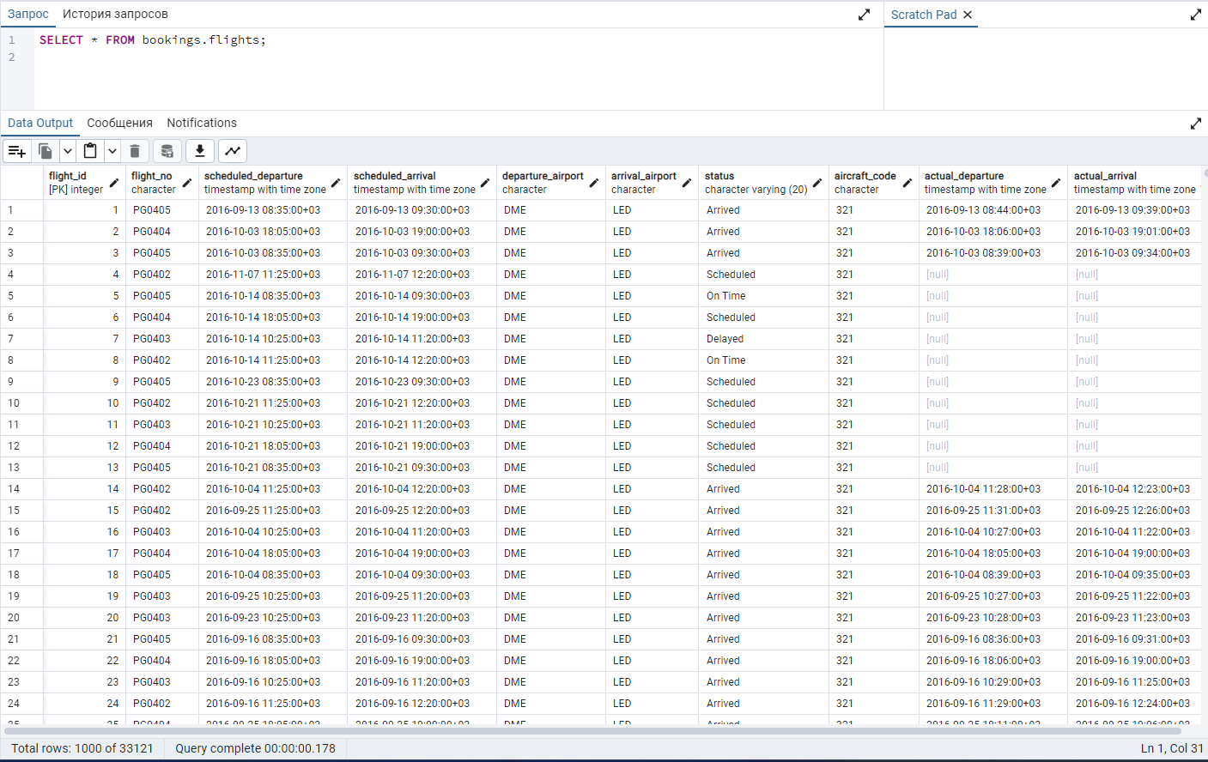

* выборка всех записей, содержащихся в таблице.

SELECT flight_no, scheduled_departure, scheduled_arrival, departure_airport FROM bookings.flights;

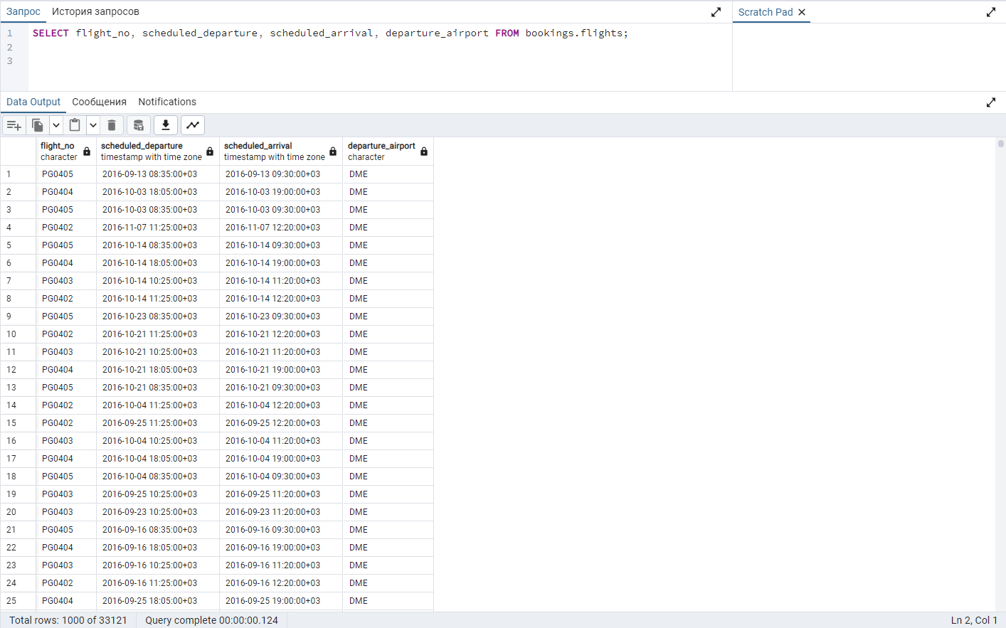

* выборка всех записей, содержащихся в таблице, по определенным столбцам

1. SELECT DISTINCT col1, col2, ...colN FROM tableName;

SELECT DISTINCT flight_no, departure_airport, arrival_airport FROM bookings.flights;

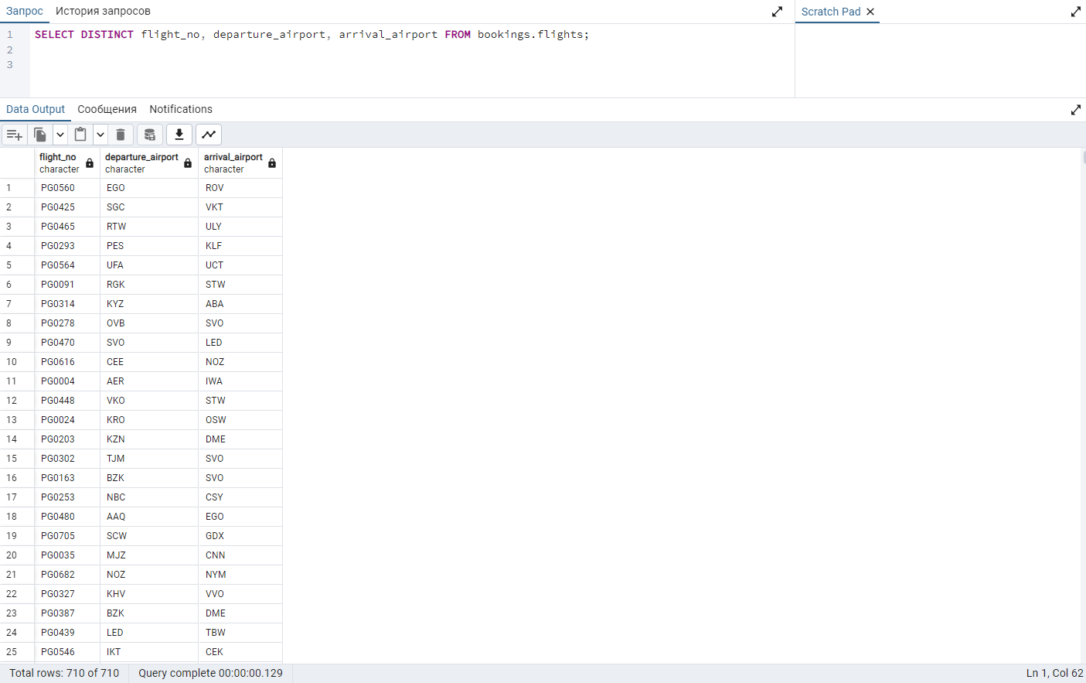

- выборка различных значений по полям.

1. SELECT col1, col2, ...colN

FROM tableName

WHERE condition;

SELECT flight_no, departure_airport, arrival_airport

FROM bookings.flights

WHERE departure_airport = 'UFA';

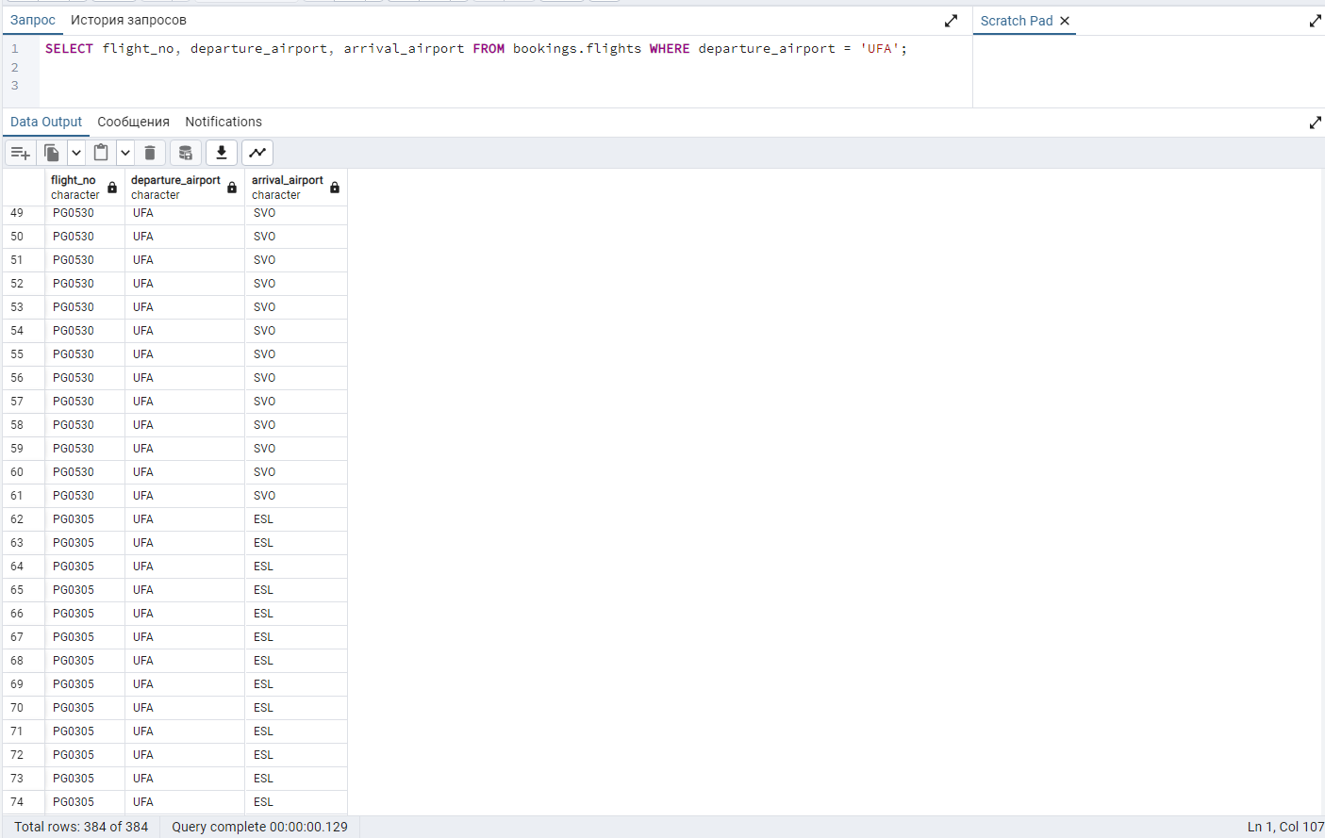

* Выборка записей, где departure_airport равен UFA.

1. использовать как AND так и OR в одном условии.

SELECT col1, col2, ...colN

FROM tableName

WHERE condition1 AND|OR condition2;

SELECT *

FROM bookings.flights

WHERE departure_airport = 'UFA' or arrival_airport = 'UFA' and status = 'Arrived';

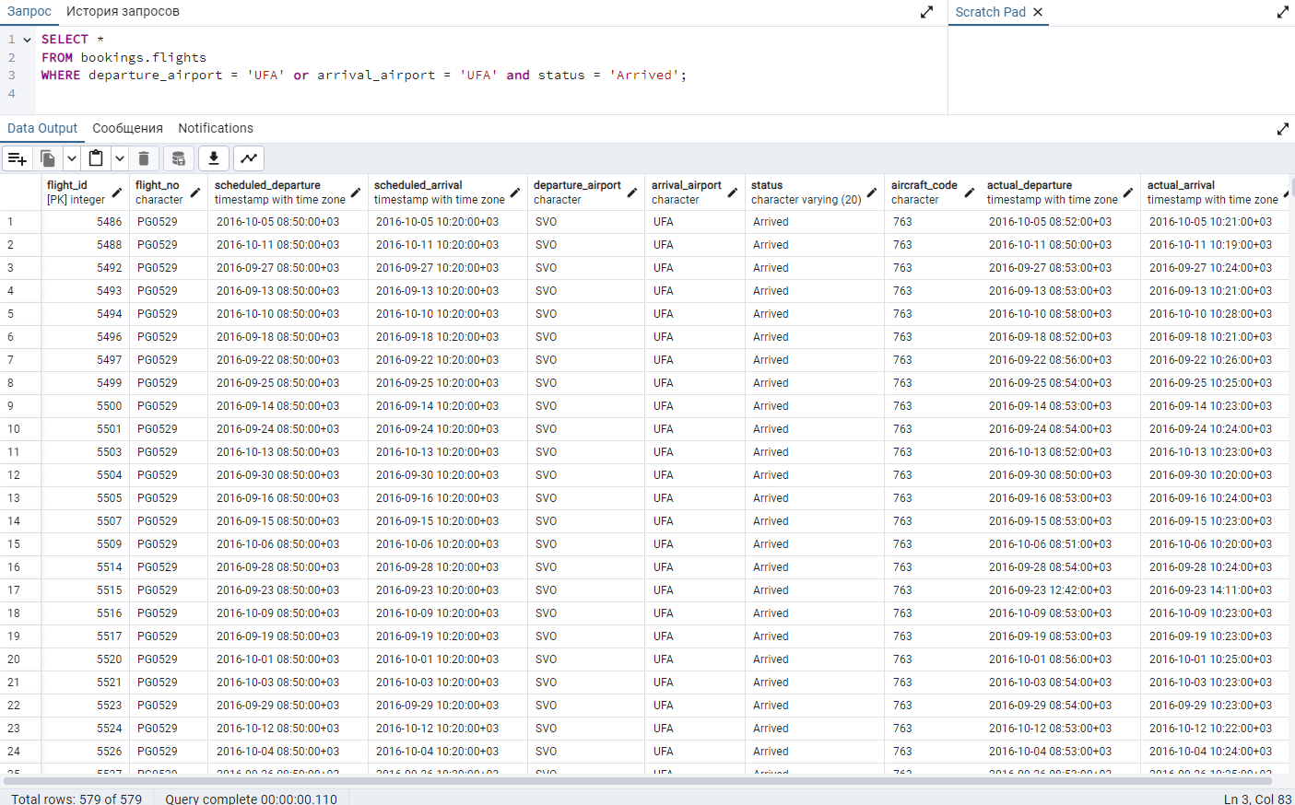

* Выборка записей, где departure_airport или arrival_airport равен UFA и status равен Arrived

1. SELECT col2, col2, ...colN

FROM tableName

WHERE colName IN (val1, val2, ...valN);

SELECT *

FROM bookings.flights

WHERE departure_airport IN ('UFA', 'DME', 'KZN');

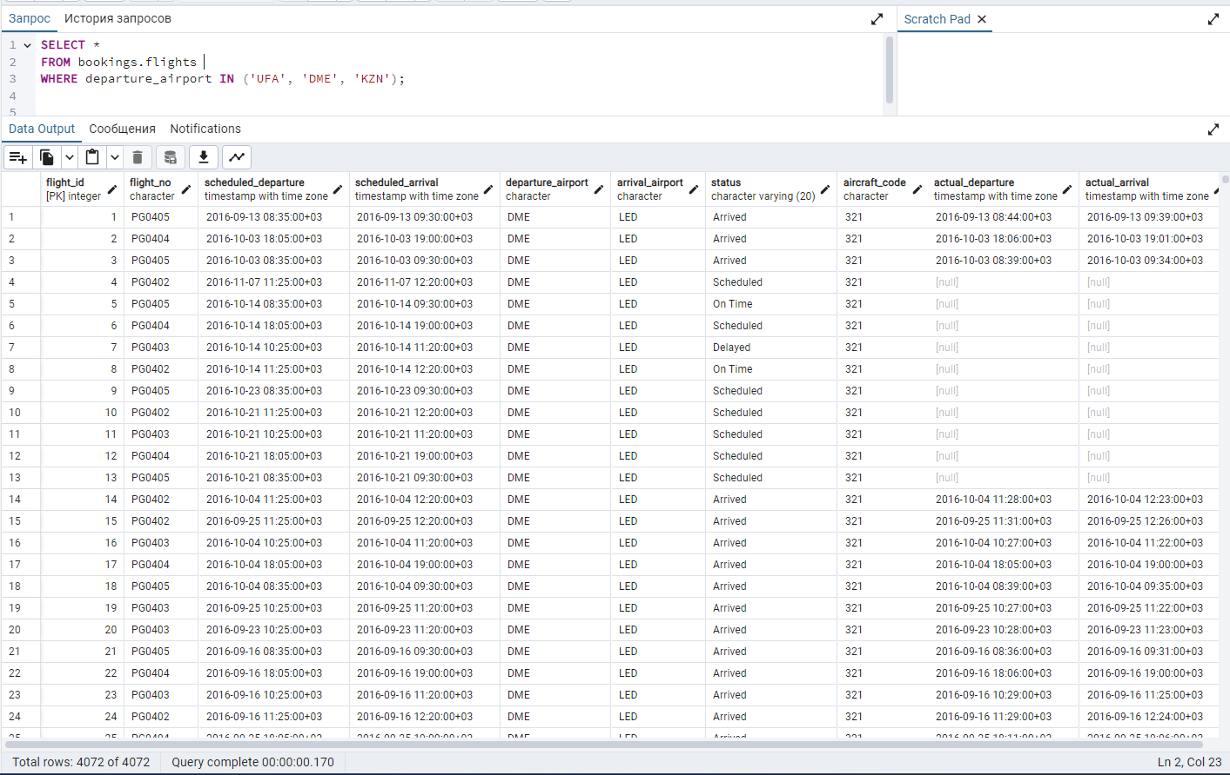

* Выборка записей, где departure_airport равен UFA, DME или KZN.

1. SELECT col1, col2, ...colN

FROM tableName

WHERE colName BETWEEN val1 AND val2;

SELECT * FROM bookings.bookings WHERE total_amount BETWEEN 10000 AND 30000;

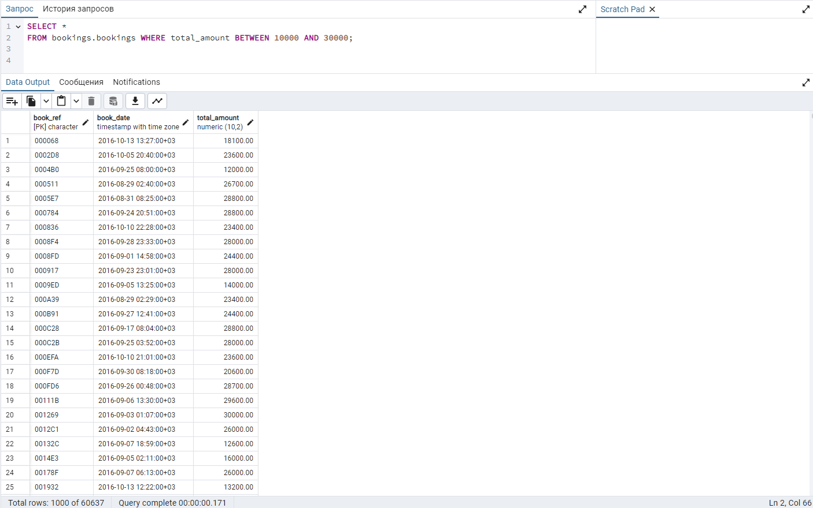

* Выборка записей, где total_amount находится в диапазоне от 10000 до 30000.

1. SELECT col1, col2, ...colN

FROM tableName

WHERE colName LIKE pattern;

SELECT *

FROM bookings.seats where seat_no like '1A';

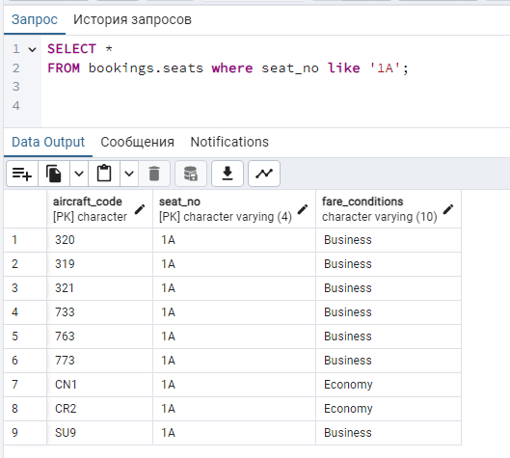

* Выборка записей, где seat_no соответствует шаблону ‘1A’;

SELECT *

FROM bookings.seats where seat_no like '1%';

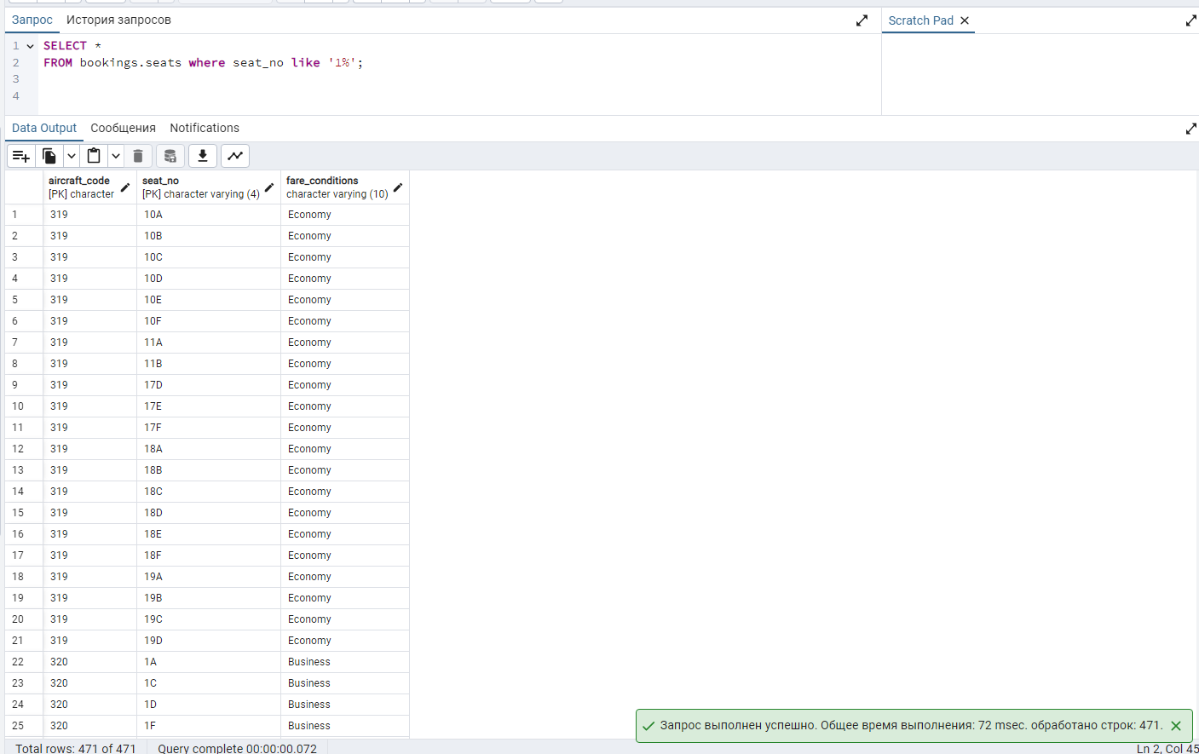

* Выборка записей, где seat_no начинается с ‘1’;

SELECT *

FROM bookings.seats where seat_no like '1_';

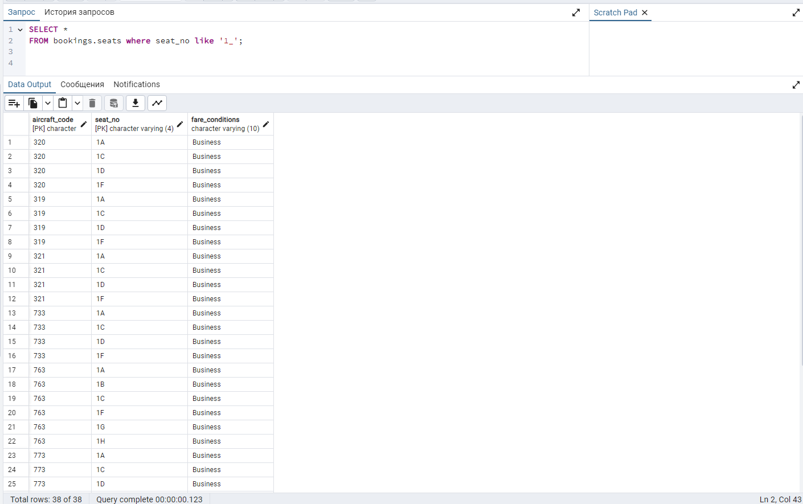

* Выборка записей, где seat_no начинается с ‘1’ и после должен идти только один символ;

1. Использовать одновременно ASC и DESC для разных столбцов

SELECT col1, col2, ...colN

FROM tableName

WHERE condition

ORDER BY colName [ASC|DESC];

SELECT *

FROM bookings.flights WHERE departure_airport = 'UFA' ORDER BY status ASC, actual_departure DESC ;

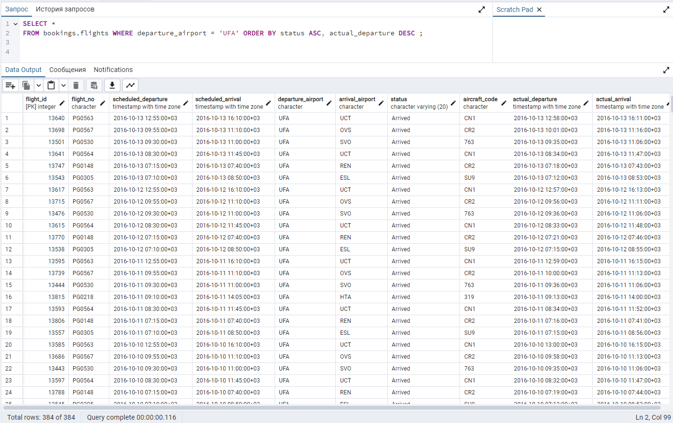

* Выборка записей, где departure_airport равен 'UFA', записи сортируются по значению status в порядке возрастания и actual_departure в порядке убывания.

1. SELECT SUM(colName)

FROM tableName

WHERE condition

GROUP BY colName;

SELECT SUM(amount), fare_conditions from bookings.ticket_flights

WHERE flight_id = 30626

GROUP BY fare_conditions;

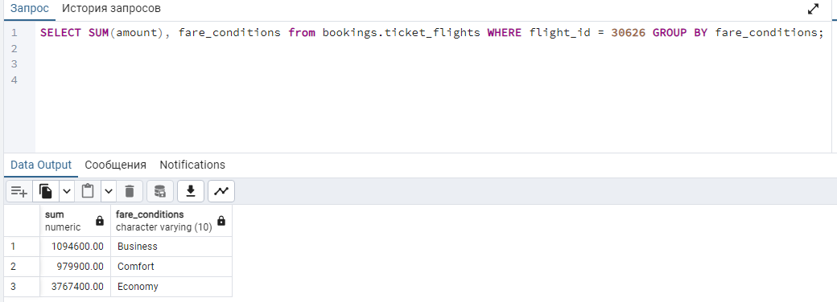

* Выборка суммы amount и столбца fre_conditions, где flight_id равен 30626, сгруппированных по столбцу fare_conditions (группируются строки с одинаковыми)

1. SELECT COUNT(colName)

FROM tableName

WHERE condition;

SELECT COUNT(ticket_no)

FROM bookings.ticket_flights

WHERE flight_id = 30626;

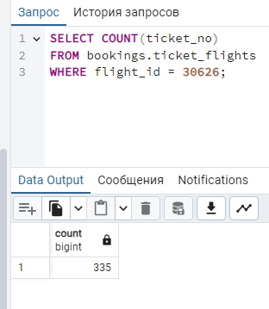

* Выборка количества билетов , где flight_id = 30626

1. SELECT SUM(colName)

FROM tableName

WHERE condition

GROUP BY colName

HAVING (function condition);

SELECT SUM(amount), fare_conditions from bookings.ticket_flights

WHERE flight_id = 30626

GROUP BY fare_conditions

HAVING SUM(amount) > 1000000;

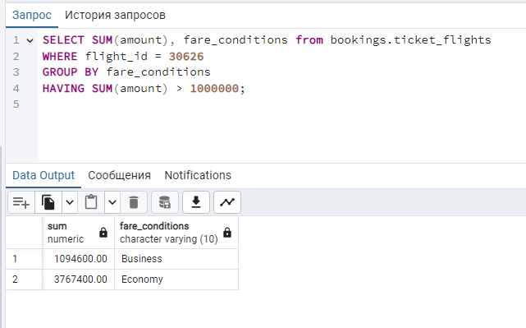

* Выборка суммы amount и столбца fre_conditions, где flight_id равен 30626, сгруппированных по столбцу fare_conditions (группируются строки с одинаковыми), где сумма amount больше 1000000

Задание №2

1. -- создание таблицы, не менее 4х колонок разного типа,

1 колонка первичный ключ, одна необнуляймая

CREATE TABLE tableName (

col1 datatype,

col2 datatype,

...

colN datatype,

PRIMARY KEY (одна или более колонка)

);

CREATE TABLE IF NOT EXISTS bookings.users

(

user_id int NOT NULL,

last_name varchar(255),

first_name varchar(255),

tel_number varchar(255) NOT NULL,

PRIMARY KEY (user_id)

)

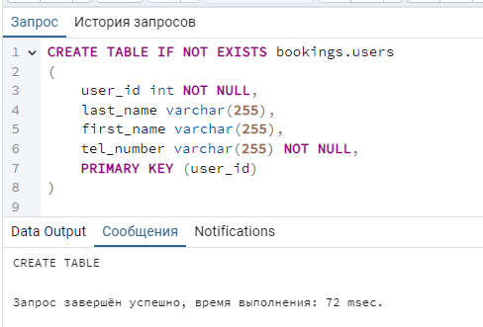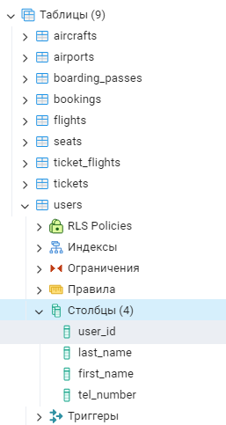

* Создание таблицы user.

1. -- удаление таблицы

DROP TABLE tableName;

DROP TABLE bookings.users;

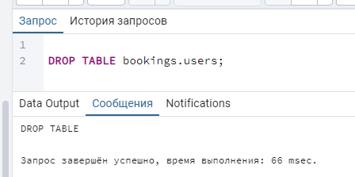

- удаление таблицы user.

1. -- создание индекса

CREATE UNIQUE INDEX indexName

ON tableName (col1, col2, ...colN);

CREATE UNIQUE INDEX idx_tel

ON bookings.users (tel_number);

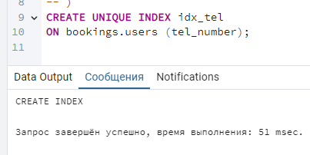 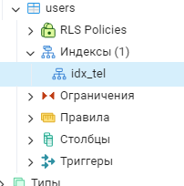

* создание индекса с именем idx_tel в столбце tel_number таблицы users

1. -- удаление индекса

ALTER TABLE tableName

DROP INDEX indexName;

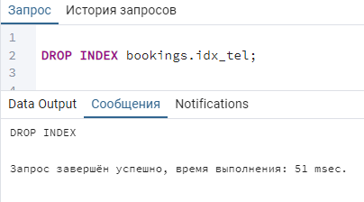

* Удаление индекса

1. -- получение описания структуры таблицы

DESC tableName;

Для postgresql запрос будет другой:

SELECT column_name, column_default, data_type

FROM INFORMATION_SCHEMA.COLUMNS

WHERE table_name = 'users';

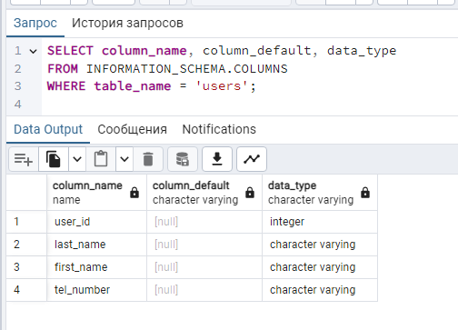

1. -- очистка таблицы

TRUNCATE TABLE tableName;

TRUNCATE TABLE bookings.users;

До выполнения запроса:

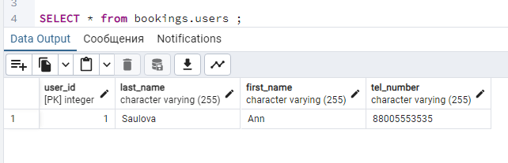

После:

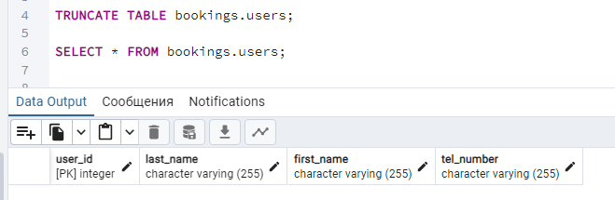

* Очистка записей из таблицы

1. -- выбрать одно из вариантов: добавление/удаление/модификация колонок

ALTER TABLE tableName ADD|DROP|MODIFY colName [datatype];

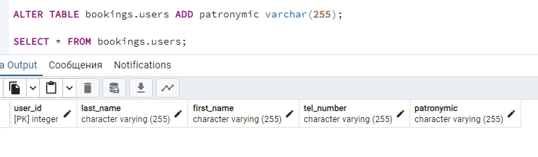

- добавление столбца patronymic в таблицу users

1. -- переименование таблицы

ALTER TABLE tableName RENAME TO newTableName;

ALTER TABLE bookings.users RENAME TO passengers;

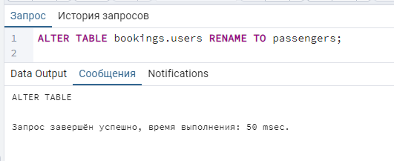

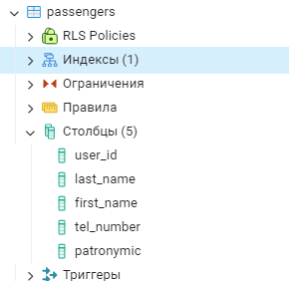

1. -- вставка значений

INSERT INTO tableName (col1, col2, ...colN)

VALUES (val1, val2, ...valN)

INSERT INTO bookings.passengers (user_id, last_name, first_name, tel_number, patronymic)

VALUES (1, 'Saulova', 'Ann', '88005553535', 'Michailovna');

SELECT * FROM bookings.passengers;

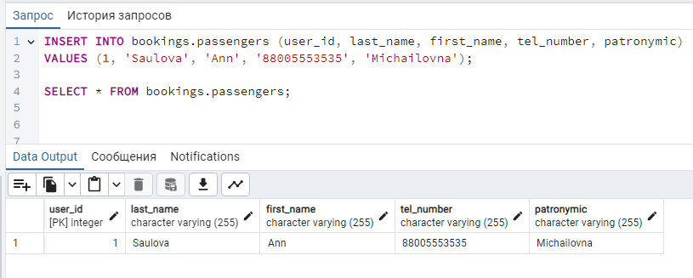

1. -- обновление записей

UPDATE tableName

SET col1 = val1, col2 = val2, ...colN = valN

[WHERE condition];

UPDATE bookings.passengers

SET tel_number = '88888888888'

WHERE user_id = 1;

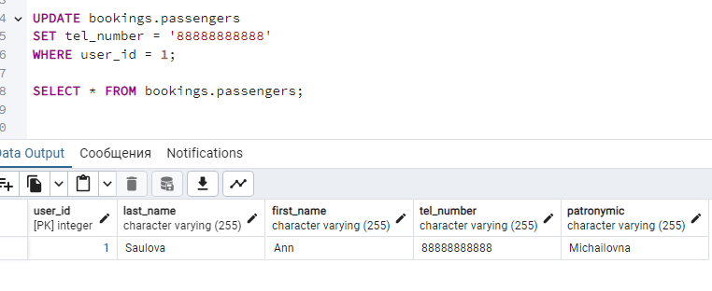

- обновление номера телефона у пользователя с user_id равным 1.

1. -- удаление записей

DELETE FROM tableName

WHERE condition;

DELETE FROM bookings.passengers

WHERE user_id = 1;

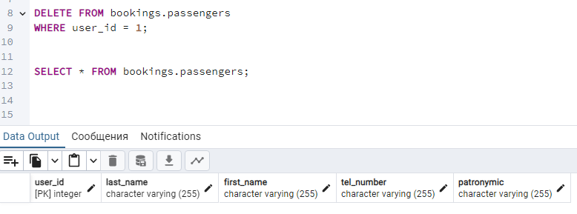

- удаление пользователя с user_id равным 1.